10 класс Геометрия
Тема: Многогранники 1.04.2020
Ход урока
- Прочитать паргараф 1 главы III
- Выписать понятие многогранника, его элементов, призмы (прямая, наклонная, правильная).
- Разобрать, переписать в тетрадь
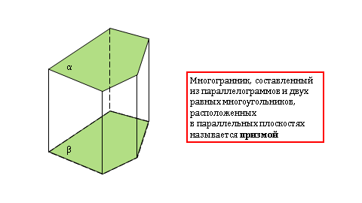
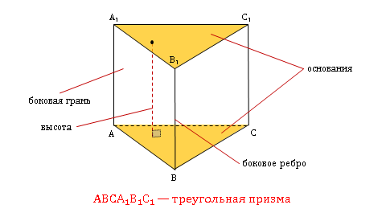
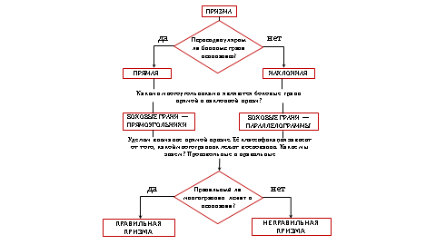
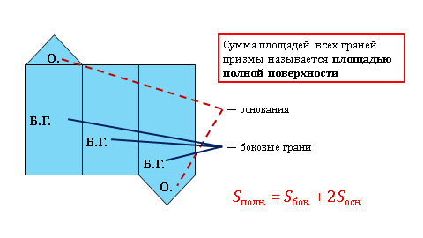
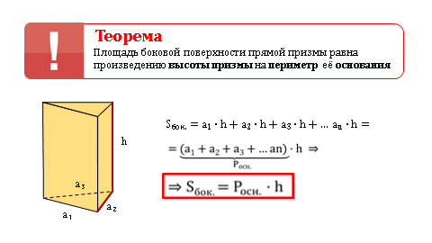
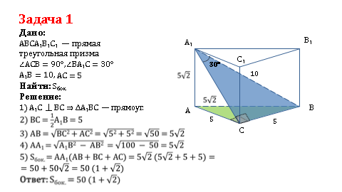
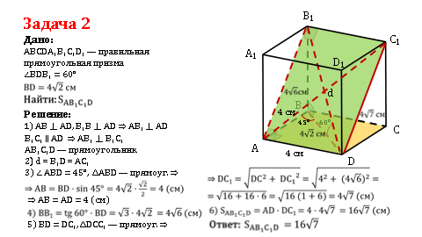
- Домашняя работа №№ 219, 223, 225
- Задания домашней работы выполняются письменно в рабочей тетради. Выполненные задания высылаются на ватсап номер учителя в личку или на почту ovcharll14@mail.ru

